СПИСОК
ИНДЕКСОВ АДМИНИСТРАТИВНО-ТЕРРИТОРИАЛЬНОЙ ПРИНАДЛЕЖНОСТИ
ПАМЯТНИКОВ КУЛЬТУРЫ СССР

Утверждён
приказом Министра культуры СССР
от 27 марта 1972 г. № 153

Названия административно-территориальных единиц и шифры документов,
включающие индексы (цифровое обозначение) административно-территориальной принадлежности памятников культуры СССР, в описях архивного фонда НМС приводятся в соответствии с данным списком.

1. РСФСР (г. Москва)
11. Брянская область (г. Брянск)
1. Брасовский район
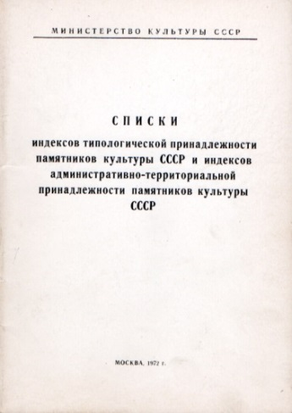
2. Брянский район
3. Дубровский район
4. Дятьковский район
5. Жуковский район
6. Карачевский район
7. Клетнянский район
8. Климовский район
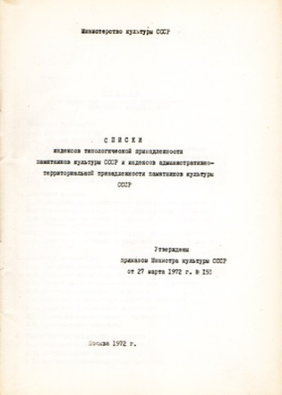
9. Клинцовский район
10. Комаричский район
11. Красногорский район
12. Мглинский район
13. Навлинский район
14. Новозыбковский район
15. Погарский район
16. Почепский район
17. Севский район
18. Стародубский район
19. Суземский район
20. Суражский район
21. Трубчевский район
22. Унечский район

С.В. Илевич

Списки индексов типологической принадлежности памятников культуры СССР и индексов административно-территориальной принадлежности памятников культуры СССР. МК СССР. М., 1972. С. 9,10.

